西山区扶贫开发领导小组办公室

简 报

（2）

西山区扶贫开发领导小组办公室　　　2019年1月11日

上下联动 助力全面脱困

-西山区召开团结街道办事处2018年精准帮扶脱困推进会

为加快推进我区精准帮扶脱困工作，实现区委十一届五次全体（扩大）会议提出的我区2018年率先全面建成小康社会的目标，针对前期我区精准帮扶脱困工作在信息摸排中存在的问题，2019年1月10日，区扶贫办和团结街道办事处召集区级60家挂包帮单位分管领导和挂包责任人以及团结街道51个社区的党委书记、主任和村组组长共150余人在团结街道办事处召开了团结街道办事处2018年精准帮扶脱困工作推进会。

会议由西山区农林局局长、区扶贫办主任王先武主持。会上，区扶贫办专职副主任陈旭通报了上一阶段全区三个涉农街道精准帮扶脱困信息摸排工作情况，并对下一步工作作了培训安排。随后，团结街道办事处主任何俊强调了团结街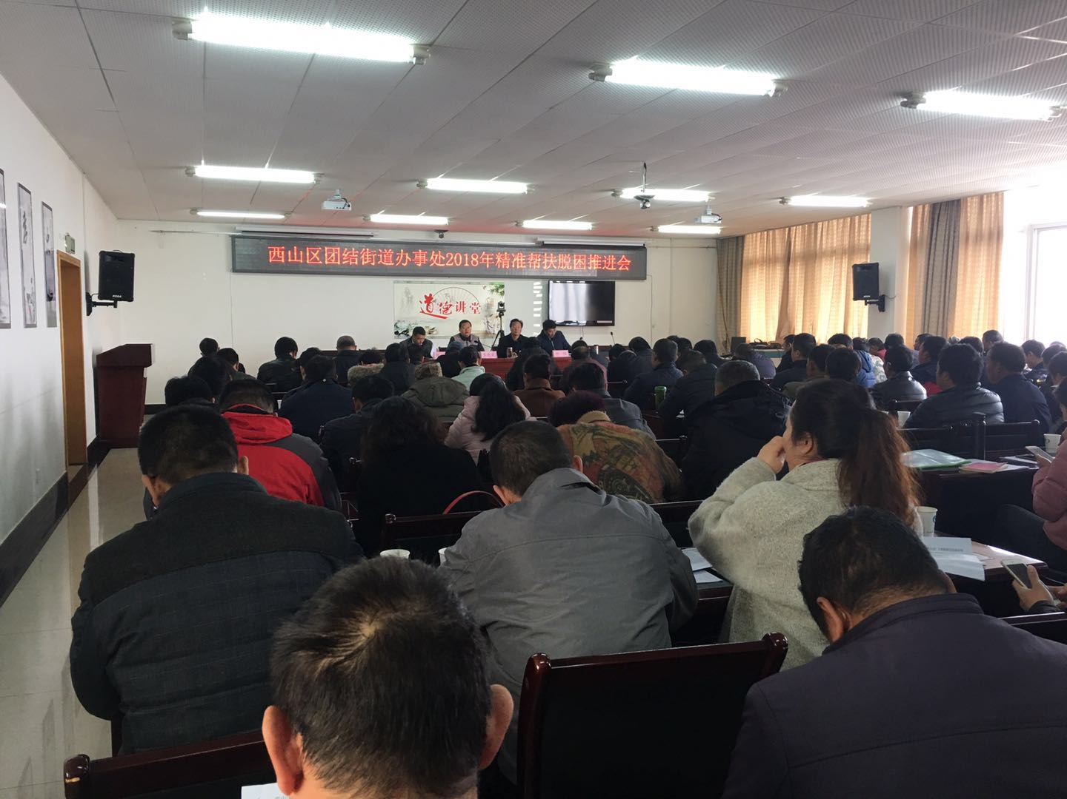道脱困工作的重要性和紧迫性。最后，团结街道党工委书记杜天春对下一步的工作进行了安排部署，要求各社区、小组与区级挂包单位共同协作，于2019年1月18日前完成对困难户的入户调查和困难小组的情况调查工作，1月25日前完成帮扶困难户和困难小组退出初定结果公示。

通过此次推进会，各挂包单位、社区、小组及挂包责任人清楚地看到了各自目标任务完成情况及存在的问题，明确了下一步工作目标，进一步统一了思想，提高了政治站位，为我区率先全面建成小康起到了重要的推动作用。